**Муниципальное Бюджетное Общеобразовательное Учреждение**

**«Цивильская средняя общеобразовательная школа №1**

**имени Героя Советского Союза М.В. Силантьева»**

**города Цивильск Чувашской Республики**

**Кукареку!**

**Развлекательно-познавательный кроссворд**

**для учащихся 7-11 классов**

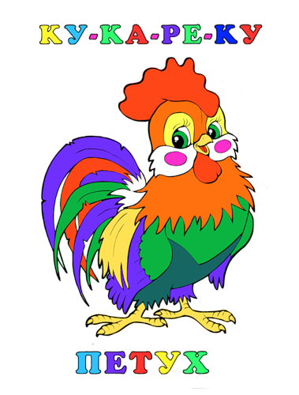

**Автор:**

**учитель английского языка**

**Степанова Ольга Михайловна**

**2016**



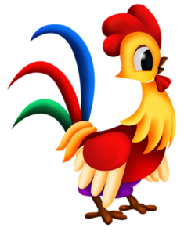

**Across**

2. Кто в басне И.А. Крылова хвалит петуха за то, что хвалит он её? (7)

3. От Карабаса и Дуремара на петухе убежал ... . (8)

6. Согласно народным поверьям, с первым криком петуха исчезают ночные ... . (8)

10. В сказке А.С. Пушкина ... подарил царю Додону золотого петушка. (6)

11. Часть тела, куда клюнул пушкинский Золотой Петушок царя Дадона. (6)

14. Картину «Очень одинокий петух» нарисовал ... . (7)

16. Страна, где петух поёт не " кукареку", а "кока-дудл-ду". (6)

18. Шейное оперение петуха называется ... . (8)

19. Голову петуха украшает ... . (7)

**Down**

1. Выражение "... из петуха" означает что-то нелепое, курьезное, неправильное. (3)

2. Орудие труда, которым Петух прогнал Лису из Зайкиной избушки в русской народной сказке. (4)

4. Есть рыба морской петух, которая имеет второе название - ... . (6)

5. Есть пословица «Плохо, когда петух поет лишь тогда, когда ... прикажет. (6)

7. Этот напиток в переводе с английского означает «петушиный хвост». (8)

8. На ногазх у петуха находятся ... . (5)

9. В геральдике петух символизирует воинскую ... . (9)

10. Прославился петух тем, что вместе с котом, уткой и бараном взлетел на первом воздушном шаре братьев ... . Монгольфье (10)

12. В басне Крылова ... посоветовал соловью учиться пению у петуха. (4)

13. В этой стране петух является национальной птицей. (7)

15. Город, куда Петух вместе с Ослом, Котом и Собакой отправились работать музыкантами. (6)

17. Есть город Петушки во Владлимирской области , ... которого имеет изображение двух петушков. (4)

Ответы ниже.

Ответы:



**Across**

**2. КУКУШКА**—Кто в басне И.А. Крылова хвалит петуха за то, что хвалит он её?

**3. БУРАТИНО**—От Карабаса и Дуремара на петухе убежал ... .

**6. ПРИЗРАКИ**—Согласно народным поверьям, с первым криком петуха исчезают ночные ... .

**10. МУДРЕЦ**—В сказке А.С. Пушкина ... подарил царю Додону золотого петушка.

**11. ГОЛОВА**—Часть тела, куда клюнул пушкинский Золотой Петушок царя Дадона.

**14. КАРЛСОН**—Картину «Очень одинокий петух» нарисовал ... .

**16. АНГЛИЯ**—Страна, где петух поёт не " кукареку", а "кока-дудл-ду".

**18. ОПЕРЕНЬЕ**—Шейное оперение петуха называется ... .

**19. ГРЕБЕНЬ**—Голову петуха украшает ... .

**Down**

**1. УХА**—Выражение "... из петуха" означает что-то нелепое, курьезное, неправильное.

**2. КОСА**—Орудие труда, которым Петух прогнал Лису из Зайкиной избушки в русской народной сказке.

**4. ТРИГЛА**—Есть рыба морской петух, которая имеет второе название - ... .

**5. КУРИЦА**—Есть пословица «Плохо, когда петух поет лишь тогда, когда ... прикажет.

**7. КОКТЕЙЛЬ**—Этот напиток в переводе с английского означает «петушиный хвост».

**8. ШПОРЫ**—На ногазх у петуха находятся ... .

**9. ХРАБРОСТЬ**—В геральдике петух символизирует воинскую ... .

**10. МОНГОЛЬФЬЕ**—Прославился петух тем, что вместе с котом, уткой и бараном взлетел на первом воздушном шаре братьев ... . Монгольфье

**12. ОСЁЛ**—В басне Крылова ... посоветовал соловью учиться пению у петуха.

**13. ФРАНЦИЯ**—В этой стране петух является национальной птицей.

**15. БРЕМЕН**—Город, куда Петух вместе с Ослом, Котом и Собакой отправились работать музыкантами.

**17. ГЕРБ**—Есть город Петушки во Владлимирской области , ... которого имеет изображение двух петушков.

Источники информации , взятые для составления кроссворда:

Пословицы и поговорки о петухе <http://uchi-lki.ru/?p=2024>

Кензов А. Петух. Интересные факты <http://vilingstore.net/Zhivotnye-nasekomye-rasteniya-flora-i-fauna-c7/PetuhInteresnye-fakty-i81745>